中国科学技术大学高级工商管理硕士（EMBA）学位申请流程图

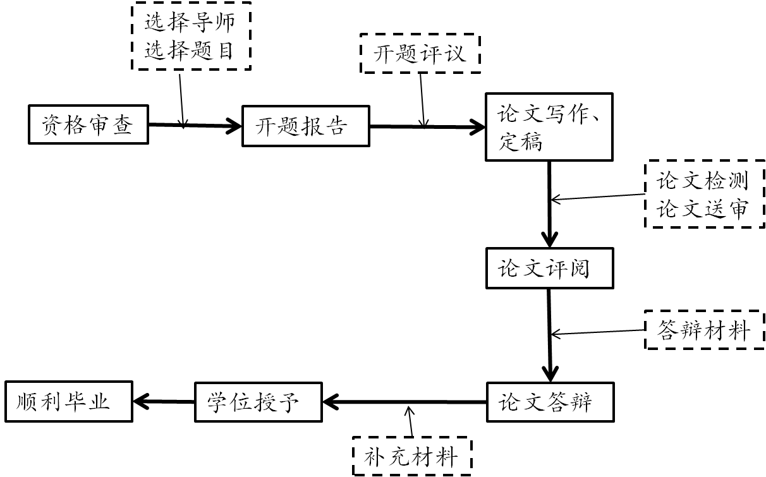

中国科技大学
高级管理人员工商管理（EMBA）学位申请流程
（请学员认真阅读，并按具体程序办理论文答辩手续）
顺序 | 主要环节 | 具体内容
1 | 资格审查 | 开题前期审查内容包括：  1.课程学习修满32学分或半年内将修满32学分；2.财务手续清楚无欠费；3.已参加论文辅导。
2 | 遴选导师  开题申请 | 1.学生导师双选系统应用如下：  网络搜索“中国科技大学管理学院”(https://business.ustc.edu.cn)→“国际认证系统（AACSB）”→登陆→在“个人信息”里补充个人信息并“选择导师年份”→确认后点击“应用平台”→ “EMBA师生双向选择平台”→“选择导师”。  或：  打开“导师遴选系统”http://bs.ustc.edu.cn/aacsb/?reurls=embatws →登陆→在“个人信息”里补充个人信息并“选择导师年份”→确认后点击“应用平台”→ “EMBA师生双向选择平台”→“选择导师”。  登陆名和初始密码均为自己的学号，若前期注册校友系统时修改过密码则为自己修改后的密码。登陆身份务必选择“在校学生”而非“校友”。  2.符合参加开题申请条件的学生，由中心教学办负责组织开题评审委员会，安排学生开题申请。  每年论文开题两次，提交《开题报告书》四份纸质版，需要导师签字确认，提交时间固定为每年的3月10日-30日和10月10日-30日，导师双选系统同时开放，论文写作时间需保证6个月以上。  开题评审应对论文初稿的研究思路、研究方法、结构和内容等提出具体修改意见。  对质量较差的开题思路则应提出重新撰写或进行重大修改的建议，每次有不低于5%的淘汰率。
3 | 论文发评  准备答辩材料 | 提交《开题报告书》六个月后，通过开题申请的学生可登陆系统发评论文并提交答辩材料：  发评论文：  每年三次：4月1日-20日；9月1日-20日；12月1日-20日。  登录中国科大研究生信息平台 http://yjs.ustc.edu.cn/ ，点击“学位申请”模板，通过“培养计划”验证后，可上传论文进行“学术不端行为检测”，简称查重，重复率不超过10%的同学可以申请论文发评，超过30%取消本次发评资格，高于10%低于30%有三次查重机会。  需注意事项：论文发评为盲评，上传系统的论文中需用*号替代自己和导师姓名，凡在论文中出现自己和导师姓名的论文一律取消本次论文发评资格。  准备材料：  《开题报告书》2份、《学位申请书》2份、《论文相关申明》1份、《修改意见反馈表》1份、蓝色底面2寸照片1张（背后写名字），培养计划2份、成绩单2份（贴在《学位申请书》相应位置）。
4 | 论文送审 | 中心为学生安排专家各2-3名，对学生论文进行评审。  根据论文评审的反馈意见填写《修改意见反馈表》。  要求：论文评审专家（校内专家、校外专家）必须是相关专业，并具有高级职称，不能是学生自己的导师。
6 | 论文修改 | 学生根据论文送审的专家评审意见需对论文进行再次修改和完善，确认定稿后，印制4本带有封面的正式论文，封面和论文内容里严禁出现导师信息，可直接删除或用*号替代。
7 | 答辩审批 | 学生在答辩前，按以下顺序整理、提交材料，供审批：  《开题报告书》2份  《学位申请书》2份  《论文相关申明》1份  《修改意见反馈表》1份  蓝色底面2寸照片1张（背后写名字）  培养计划2份，成绩单2份（在教学办领取后贴在《学位申请书》相应位置）。  4本答辩用论文（在教学办领取打印单，去科大制本厂免费制作）
8 | 正式答辩 | 正式答辩由以下步骤组成：  1.提前半小时到达现场，将答辩用PPT拷进现场电脑，抽签决定上场顺序；  2.答辩人向答辩委员会报告论文的主要内容（15～20分钟）；  3.答辩人回答答辩委员会委员所提出的问题；  4.答辩人做好答辩记录；  5.答辩委员会讨论答辩人的论文质量及答辩表现，并做出结论；  6.答辩委员会主席向答辩人宣布答辩委员会决议。
9 | 论文修改 | - 通过答辩需要小修的学生根据答辩委员会的专家意见结合导师意见对论文进行修改，并印制最终版论文1本（需信息完整，科大制本厂免费制作）。  - 通过答辩需要大修的学生根据答辩委员会的专家意见结合导师意见对论文进行修改，5-7天后上交《修改通知书》和修改后并做好修改标识的纸质版论文三本，参加修改后评审，评审通过可印制最终版论文1本（需信息完整，科大制本厂免费制作），评审不通过需三个月后重新答辩。  - 不通过答辩，修改论文，三个月后重新答辩。
10 | 网上申请学位 | 网上学位申请内容全部填完后会自动生成“答辩委员会组成审核表”和“信息简况表”，各打印1份后提交。  注意事项：  1.最终修订后的论文电子版上传系统时要求合成一个word文档，文件名为学号姓名，例如：SE15204011陈林）；  2.本人彩照电子版（要求与办证用的照片同为兰底彩照，彩照电子版的文件命名与论文电子版的文件名一致，即：学号姓名，例如：SE15204011陈林）。
11 | 领取证书 | 经学位委员会审核并授予学位的学生，凭身份证原件领取证书。代领携代领人身份证原件、领取人和代领人身份证复印件和领取人委托书领取。

